CRECHE – 0 a 3 anos

O EU, O OUTRO E O NÓS
ESPAÇOS, TEMPOS, QUANTIDADES, RELAÇÕES E
TRANSFORMAÇÕES

- (EI02EO02) Demonstrar imagem positiva de si e confiança em sua capacidade para enfrentar dificuldades e desafios.
- (EI02ET01) Manipular objetos e brinquedos explorando características, propriedades e possibilidades associativas (empilhar, rolar, transvasar, encaixar).

LINKS: https://www.criandocomapego.com/atividade-para-trabalhar-coordenacao-motora-fina-com-bebes-de-1-ano/

SUGESTÃO DE JOGOS/BRINCADEIRAS:
ATIVIDADES DE ENCAIXE
Essa atividade desenvolve o pensamento lógico e as habilidades motoras da criança. Consiste em formar uma base de madeira ou papelão e colar no centro um rolo de papel toalha ou de papel alumínio. Coloque a criatividade em prática, basta ter vários rabicós de cabelo bem coloridos. O desafio é encaixar os prendedores de cabelo coloridos. O ideal é que a criança participe do processo de construção.
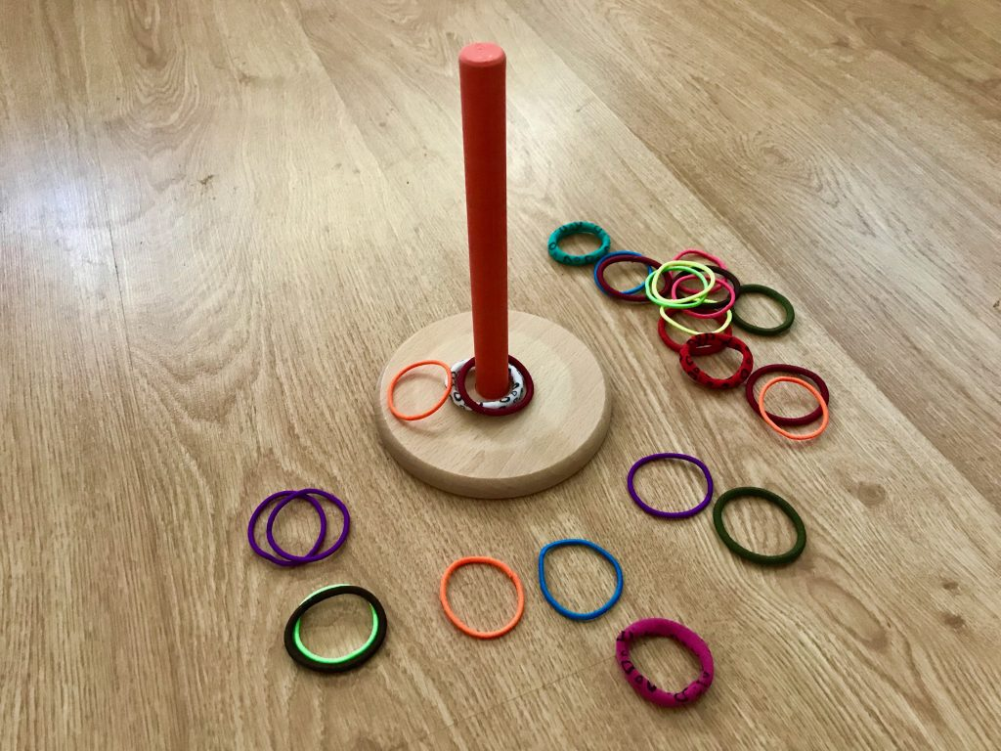
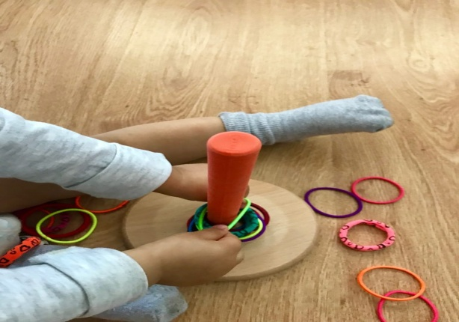

O EU, O OUTRO E O NÓS
CORPO, GESTOS E MOVIMENTOS
TRAÇOS, SONS, CORES E FORMAS
ESCUTA, FALA, PENSAMENTO E IMAGINAÇÃO

- (EI02EO03) Compartilhar brinquedos em suas atividades de explorações, investigações ou de faz de conta.
- (EI02CG05) Conhecer e explorar novos objetos e seus usos ou funções.
- (EI02TS01) Criar sons com materiais, objetos e instrumentos musicais.
- (EI02TS01) Perceber e criar sons com o próprio corpo e na manipulação de objetos.
- (EI02EF02) Confeccionar brinquedos, a partir de materiais recicláveis para trabalhar sons e ritmos.
LINKS: http://massacuca.com/chocalho-de-papel/

SUGESTÃO DE JOGOS/BRINCADEIRAS:

CHOCALHO
O que acha de criar um instrumento musical com seu filho?
É simples, e você vai precisar de uma bobina do papel toalha ou de papel alumínio e um punhado de arroz.
O ideal é que a criança participe do processo de construção.
Depois que a criança colocou o arroz dentro do rolinho, pode fechar cada ponta com um círculo de papel colado com fita adesiva. O próximo passo é só deixar a criança soltar a imaginação e enfeitar o tubo usando canetinhas, giz de cera e fitas decoradas.
Leve e colorido, o chocalho é perfeito para as pequenas mãozinhas.

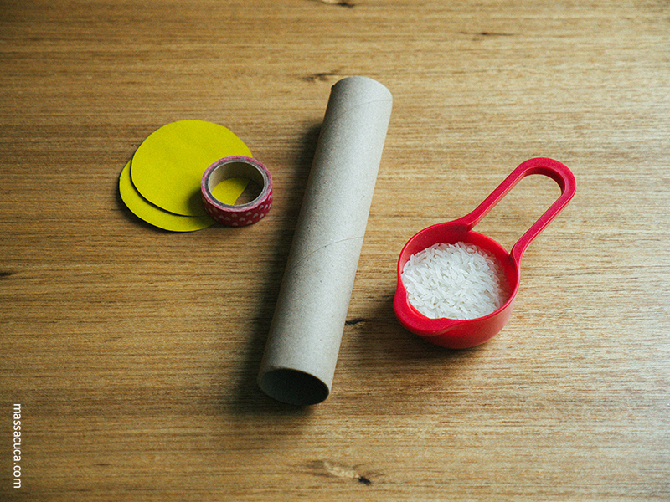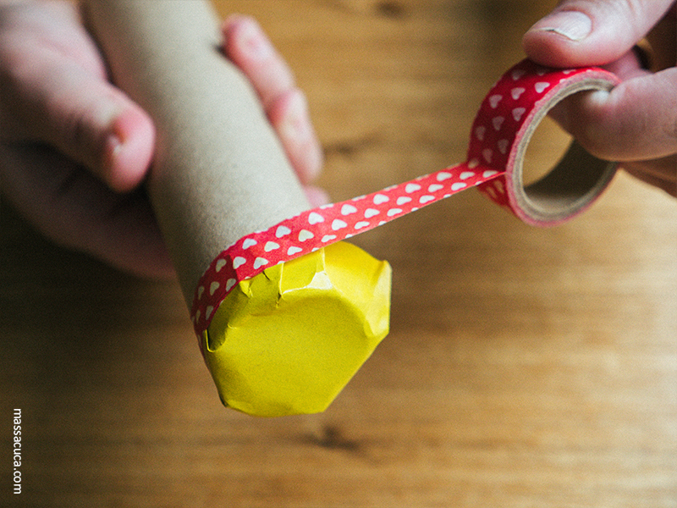
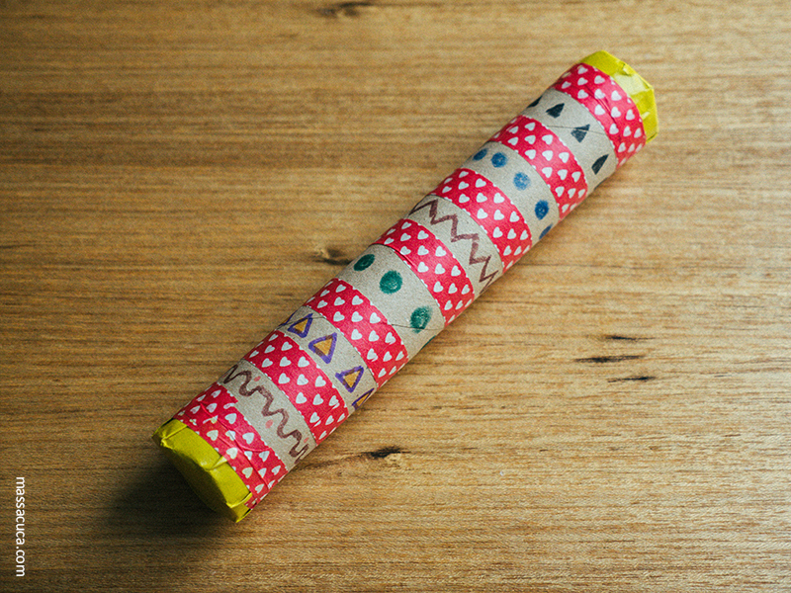

CORPO, GESTOS E MOVIMENTOS
O EU, O OUTRO E O NÓS
TRAÇOS, SONS, CORES E FORMAS
ESPAÇOS, TEMPOS, QUANTIDADES, RELAÇÕES E
TRANSFORMAÇÕES

- (EI01CG01) Reagir positivamente frente a estímulos sensoriais.
- (EI01EO05) Reconhecer seu corpo e expressar suas sensações em momentos de alimentação, higiene, brincadeira e descanso.
- (EI01TS02) Manusear e explorar diferentes materiais e superfícies desenvolvendo as sensações, com diferentes possibilidades percebendo as texturas.
- (EI01TS02) Explorar, observar, misturar e descobrir cores.
- (EI01ET01) Explorar o espaço por meio do corpo e dos sentidos, a fim de perceber odores, cores, sabores, temperaturas e outras possibilidades presentes em seu ambiente.

LINKS: https://www.tempojunto.com/2017/09/14/brincadeira-sensorial-com-espuma-colorida-para-bebes/

SUGESTÃO DE JOGOS/BRINCADEIRAS:

ESPUMA COLORIDA PARA BEBÊS
As brincadeiras com bebês já proporcionam os estímulos necessários para que ele cresça de uma forma saudável. E criar algo diferente é uma excelente maneira de provocar novos caminhos do desenvolvimento.
A proposta de hoje é criar uma espuma colorida para seu bebê brincar antes do banho.

Você precisa de sabonete líquido que usa para dar banho no seu bebê e corante de alimentos. É só bater no liquidificador e está pronta a espuma colorida.
Os bebês vão amar.

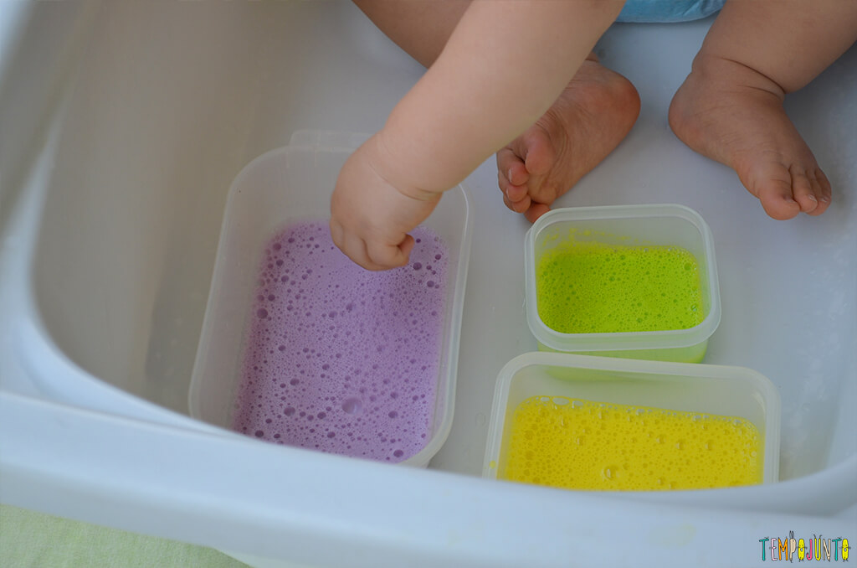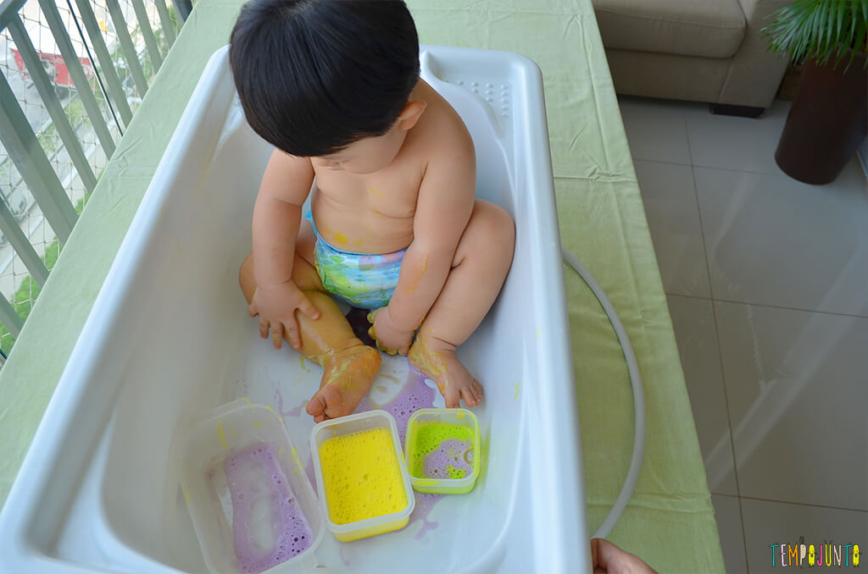
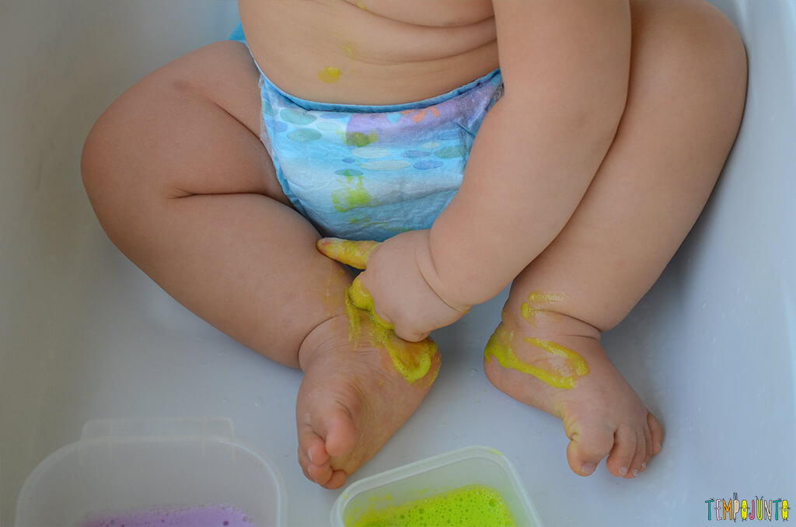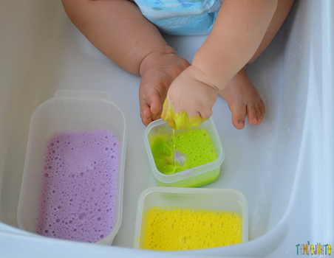

ESPAÇOS, TEMPOS, QUANTIDADES, RELAÇÕES E
TRANSFORMAÇÕES
TRAÇOS, SONS, CORES E FORMAS

- (EI02ET02) Experimentar sensações físicas táteis sobre os fenômenos da natureza
- (EI02TS02) Utilizar materiais variados com possibilidades de manipulação (argila, massa de modelar) explorando cores, texturas, superfícies, planos, formas e volumes ao criar objetos tridimensionais

LINKS: http://www.educandotudomuda.com.br/um-brinquedo-chamado-natureza-brincadeiras-naturais/

SUGESTÃO DE JOGOS/BRINCADEIRAS:
O BRINQUEDO CHAMADO NATUREZA
As brincadeiras com a terra estimulam a curiosidade infantil. A criança quer investigar e conhecer o interior das coisas, aquilo que se encontra oculto. Brincar de cavar buracos profundos na terra para chegar ao outro lado do mundo. Brincando com areia elas são como arquitetos de grandes construções, podem erguer pontes e castelos, assumindo a identidade de princesas e príncipes. Podem ser exímios chefes de cozinha no preparo de deliciosos bolinhos e comidinhas lindamente decoradas com folhas e flores.
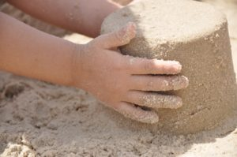

ESPAÇOS, TEMPOS, QUANTIDADES, RELAÇÕES E
TRANSFORMAÇÕES
O EU, O OUTRO E O NÓS

- (EI02ET06) Participar de atividades de culinária ou produções artísticas que envolvam: pintura, experiências com argila e outras situações para perceber a importância do tempo para esperar de preparo ou até a secagem
- (EI02EO02) Explorar progressivamente o próprio corpo na perspectiva de conhecê-lo percebendo suas possibilidades e limites.
LINKS: https://www.tempojunto.com/2017/02/07/brincadeira-para-estimular-a-coordenacao-motora-fina-de-criancas/
SUGESTÃO DE JOGOS/BRINCADEIRAS:
BRINQUEDO CASEIRO: UM COLAR DE MACARRÃO
Que tal fazer um colar? Essa brincadeira é bem simples e divertida.
É necessário ter em mãos um pedaço de barbante e macarrão argolinha. Ajude a criança a construir passando fita adesiva (durex ou fita crepe) nas pontas, também poderá disponibilizar tinta guache para pintar e deixar o macarrão bem colorido, após esperar secar é só estimular a criança a usar a criatividade.

